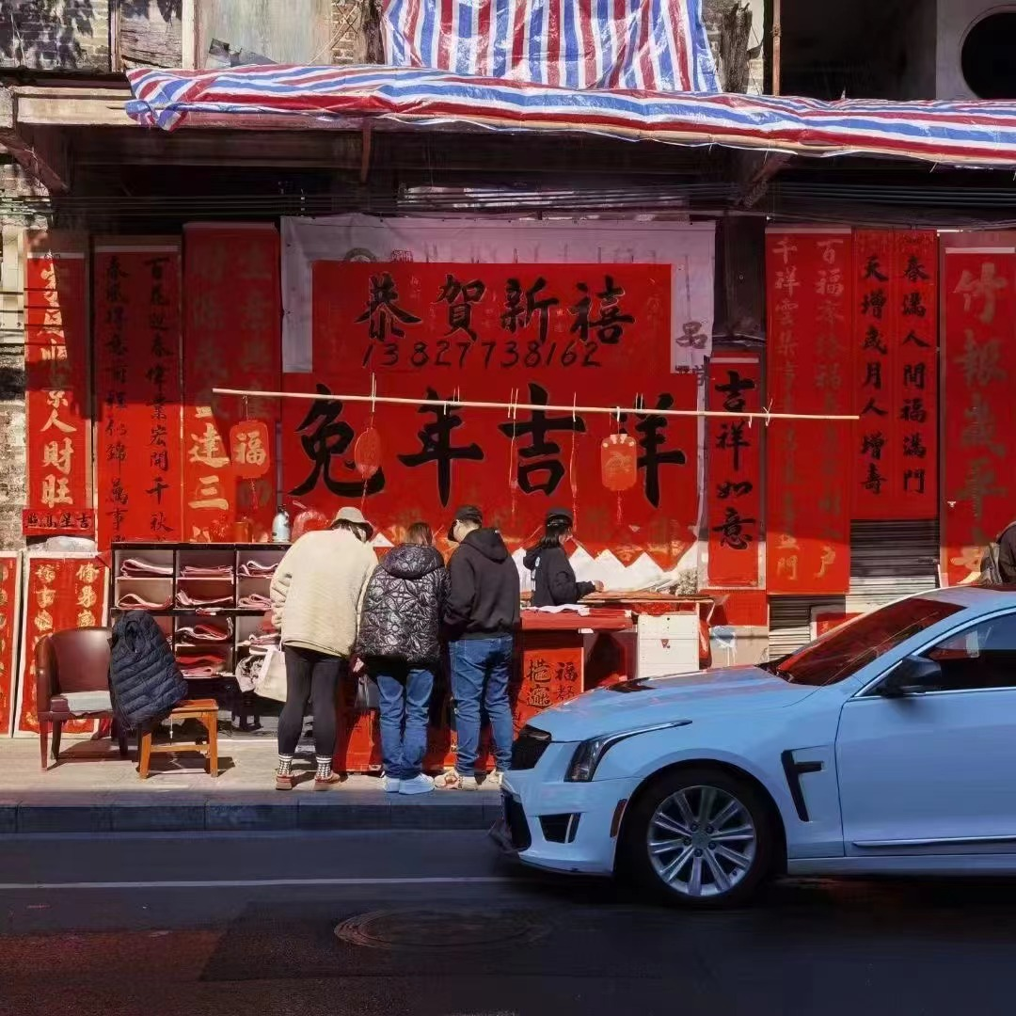
旧幕将落，仍记物我无尽，盈虚消长；
新年将启，且愿凌御万顷，溯向流光。
万象伊始，兔年吉祥。

